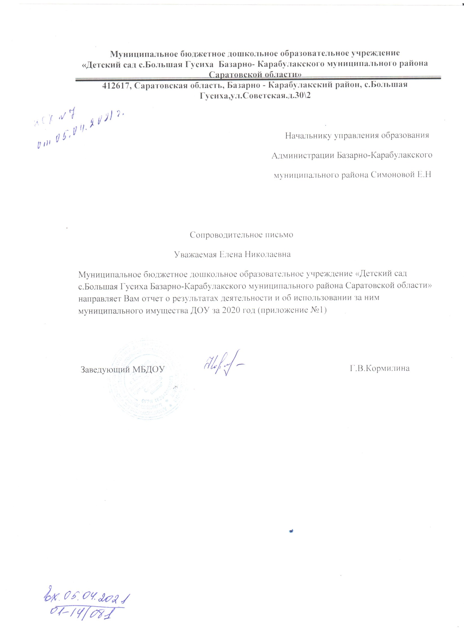

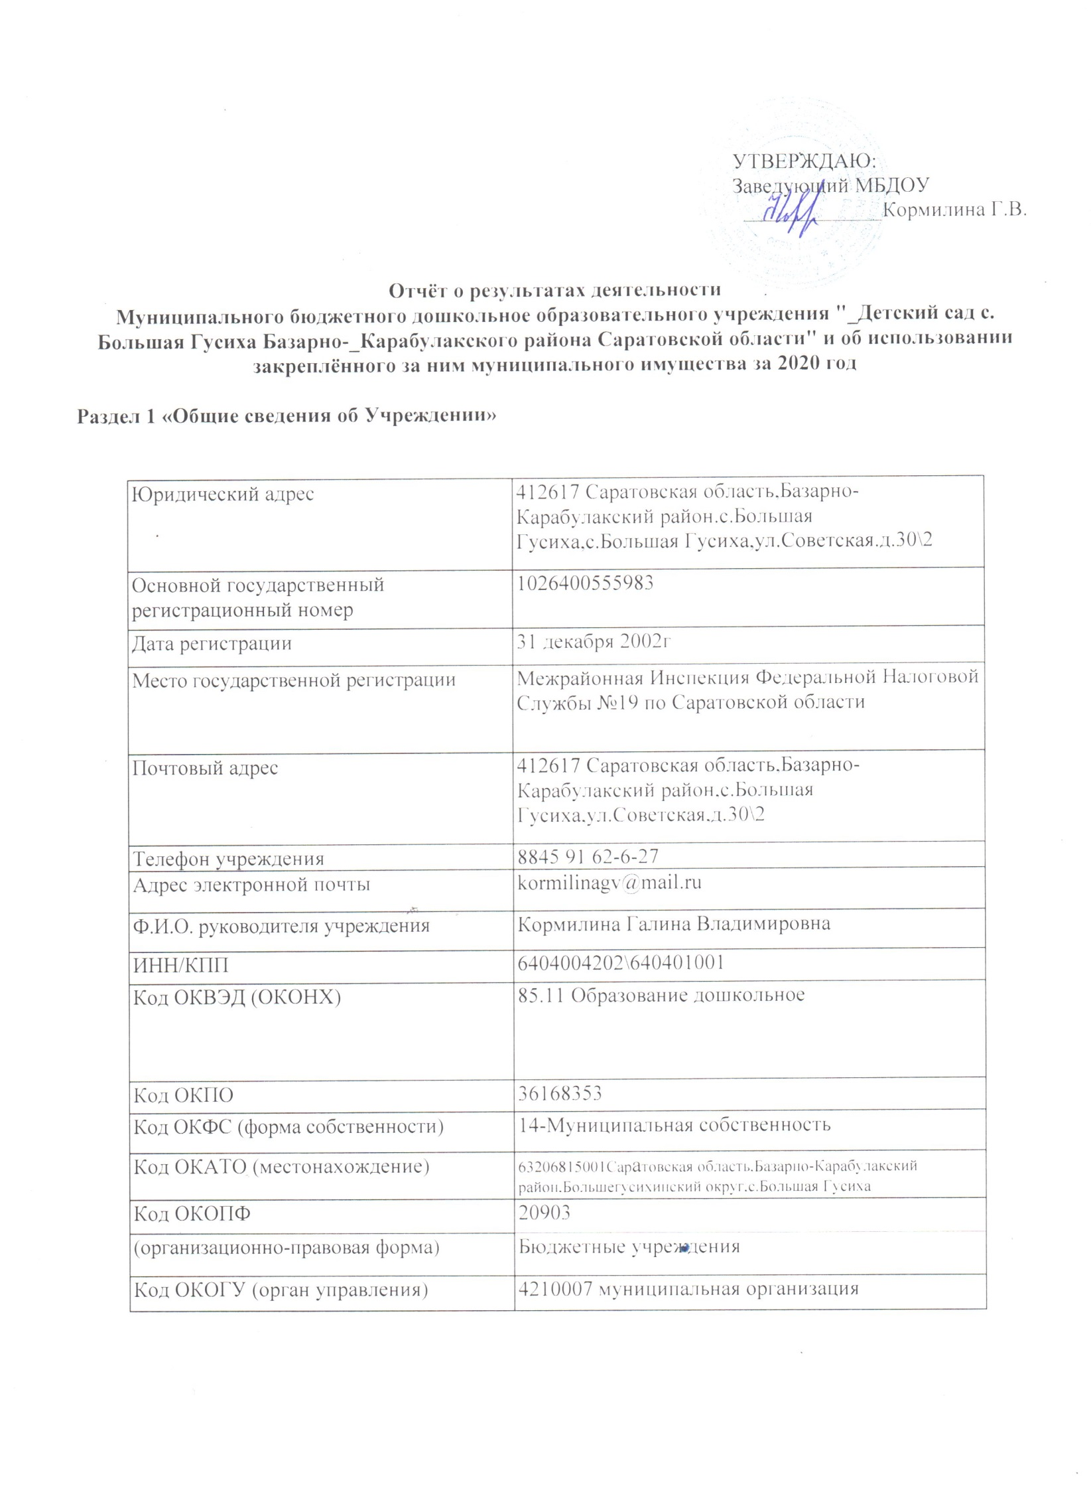

УТВЕРЖДАЮ:
Заведующий МБДОУ
_____________Кормилина Г.В.

Отчёт о результатах деятельности
Муниципального бюджетного дошкольное образовательного учреждения "_Детский сад с. Большая Гусиха Базарно-_Карабулакского района Саратовской области" и об использовании закреплённого за ним муниципального имущества за 2020 год

Раздел 1 «Общие сведения об Учреждении»

Юридический адрес | 412617 Саратовская область,Базарно-Карабулакский район.с.Большая Гусиха,с.Большая Гусиха,ул.Советская.д.30\2
Основной государственный регистрационный номер | 1026400555983
Дата регистрации | 31 декабря 2002г
Место государственной регистрации | Межрайонная Инспекция Федеральной Налоговой Службы №19 по Саратовской области
Почтовый адрес | 412617 Саратовская область,Базарно-Карабулакский район,с.Большая Гусиха,ул.Советская,д.30\2
Телефон учреждения | 8845 91 62-6-27
Адрес электронной почты | kormilinagv@mail.ru
Ф.И.О. руководителя учреждения | Кормилина Галина Владимировна
ИНН/КПП | 6404004202\640401001
Код ОКВЭД (ОКОНХ) | 85.11 Образование дошкольное
Код ОКПО | 36168353
Код ОКФС (форма собственности) | 14-Муниципальная собственность
Код ОКАТО (местонахождение) | 63206815001Саратовская область,Базарно-Карабулакский район,Большегусихинский округ,с.Большая Гусиха
Код ОКОПФ | 20903
(организационно-правовая форма) | Бюджетные учреждения
Код ОКОГУ (орган управления) | 4210007 муниципальная организация
Количество штатных единиц  учреждения на начало и конец года | 7,67
Средняя заработная плата работников учреждения | 17014,44

Раздел 2. Результат деятельности учреждения

№  п/п | Наименование показателя | Значение показателя
2.1. | Изменение (увеличение, уменьшение) балансовой (остаточной) стоимости нефинансовых активов относительно предыдущего отчётного года (в процентах),всего, из них:  Балансовой стоимости недвижимого имущества  Балансовой стоимости особо ценного движимого имущества | 0,51% (увеличение)  Без изменений  Без изменений
2.2. | Изменение дебиторской задолжности, за отчетный год, по:  Доходам (поступлениям)  Выплатам (расходам) | Без изменений  89,2%(уменьшение)  101,1% (увеличение)
2.3. | Изменение кредиторской задолженности за отчетный год, всего из них:  Просроченной кредиторской | 77,97 (уменьшение)
2.4. | Суммы доходов, полученных учреждением от оказания платных услуг (выполнения работ) | 2 209 556,09
2.5. | Цены (тарифы) на платные услуги (работы), оказываемые потребителям (в динамике в течение отчётного периода) | 1 689,90
2.6. | Общее количество потребителей, воспользовавшихся услугами (работами) учреждения (в том числе платными для потребителей) | 6
2.7. | Количество жалоб потребителей и принятые по результатам их рассмотрения меры | -

2.2. Суммы кассовых и плановых поступлений (с учётом возвратов) в разрезе поступлений, предусмотренных Планом

№  п/п | Наименование показателя | Значение показателя
 | Вид поступления | Сумма поступлений
 |  | кассовая | плановая
1 | Субсидии на финансовое обеспечение выполнения муниципального задания на оказание муниципальных услуг физическим лицам | 2 094 928,62
2 | Субсидии на иные цели | 60 095,91
3 | Поступления от оказания учреждением услуг (выполнения работ), относящихся в соответствии с уставом учреждения к его основным видам деятельности, предоставление которых для физических и юридических лиц осуществляется на платной основе, а также от поступлений иной приносящей доход деятельности | 54 531,56
 |  | 2 209 556,09

2.3.Суммы кассовых и плановых выплат (с учетом восстановленных кассовых выплат) в разрезе выплат, предусмотренных Планом

№  п/п | Наименование показателя | Значение показателя
 | Вид выплаты | Сумма выплаты
 |  | кассовая | плановая
1 | КОСГУ 211 Заработная плата | 1 510 030,73 | 1 510 030,73
2 | КОСГУ 213 Начисления на выплаты по оплате труда | 449 965,79 | 449 965,79
3 | КОСГУ 221 Услуги связи | 8 434,80 | 8 434,80
4 | КОСГУ 266 Пособие и компенсация персоналу | 2 409,36 | 2 409,36
5 | КОСГУ 223 Коммунальный услуги | 253 136,08 | 303 136,08
6 | КОСГУ 225 Работы, услуги по содержанию имущества | 51 258,06 | 51 258,06
7 | КОСГУ 226 Прочие работы, услуги | 28 322,22 | 28 322,22
8 | КОСГУ 310 Приобретение основных средств
9 | КОСГУ 290Прочие расходы | 274,00 | 274,00
10 | КОСГУ 340 Приобретение материальных запасов | 65 903,00 | 65 903,00
11 | КОСГУ 342 В том числе питание | 49 593,00 | 49 593,00
 | КОСГУ 341 | 200,00 | 200,00
12 | КОСГУ 345 Прочие материальные запасы | 700,00 | 700,00
 | всего | 2 369 734,04 | 2 419 734,04

Раздел 3. Об использовании имущества, закреплённого за учреждением

№  п/п | Наименование показателя | Значение показателя
 |  | на начало отчётного года | на конец отчётного  года
3.1. | Общая балансовая (остаточная) стоимость недвижимого имущества, находящегося у учреждения на праве оперативного управления | 2 292 902,00 | 2 292 902,00
3.2. | Общая балансовая (остаточная) стоимость недвижимого имущества, находящегося у учреждения на праве оперативного управления и переданного в аренду | - | -
3.3. | Общая балансовая (остаточная) стоимость недвижимого имущества, находящегося у учреждения на праве оперативного управления и переданного в безвозмездное пользование | - | -
3.4. | Общая балансовая (остаточная) стоимость движимого имущества, находящегося у учреждения на праве оперативного управления | 0  (0) | 0  (0)
3.5. | Общая балансовая (остаточная) стоимость движимого имущества, находящегося у учреждения на праве оперативного управления и переданного в аренду | - | -
3.6. | Общая балансовая (остаточная) стоимость движимого имущества, находящегося у учреждения на праве оперативного управления и переданного в безвозмездное пользование | 123 003,00 | 123 003,00
3.7. | Общая площадь объектов недвижимого имущества, находящегося у учреждения на праве оперативного управления | 960кв.м. | 960кв.м.
3.8. | Общая площадь объектов недвижимого имущества, находящегося у учреждения на праве оперативного управления и переданного в аренду | - | -
3.9. | Общая площадь объектов недвижимого имущества, находящегося у учреждения на праве оперативного управления и переданного в безвозмездное пользование | - | -
3.10. | Количество объектов недвижимого имущества, находящегося у учреждения на праве оперативного управления | 2 | 2
3.11. | Объём средств, полученных в отчётном году от распоряжения в установленном порядке имуществом, находящимся у учреждения на праве оперативного управления | - | -
3.12. | Общая балансовая (остаточная) стоимость недвижимого имущества, приобретённого учреждением в отчётном году за счёт средств, выделенных органом, осуществляющим функции и полномочия учредителя, учреждению на указанные цели | - | -
3.13. | Общая балансовая (остаточная) стоимость недвижимого имущества, приобретённого учреждением в отчётном году за счёт доходов, полученных от платных услуг и иной приносящей доход деятельности | - | -
3.14 | Общая балансовая (остаточная) стоимость особо ценного движимого имущества, находящегося у учреждения на праве оперативного управления | 0  (0) | 0  (0)

